第5次实验 集合查询等

专业班级 | 计213 | 姓名 | 徐昊博 | 学号 | 21013134 | 完成日期 | 2023.4.6
指导教师 | 王占全 | 教师评阅结果

- 实验名称

使用SQL语句进行集合查询查询
- 实验目的
1、熟练掌握 SQL 的嵌套查询、集合查询。
2、熟练掌握 SQL 的集合查询。
3、熟悉 SQL 查询分析器的使用。
- 实验环境和主要设备（包括主要软硬件设备）
软件：Microsoft SQL Server Management Studio 18
设备名称：LAPTOP-F5KE5S4K
处理器：11th Gen Intel(R) Core(TM) i7-1165G7 @ 2.80GHz 2.80 GHz
机带：RAM16.0 GB
设备：IDF1B9A9D5-BC85-483A-8D8E-DDF024B5A346
产品：ID00342-35694-04387-AAOEM
系统类型：64 位操作系统, 基于 x64 的处理器
笔和触控：为10触摸点提供触控支持
- 实验步骤
（1）查询计算机系选修‘1’号课程的学生姓名、性别。
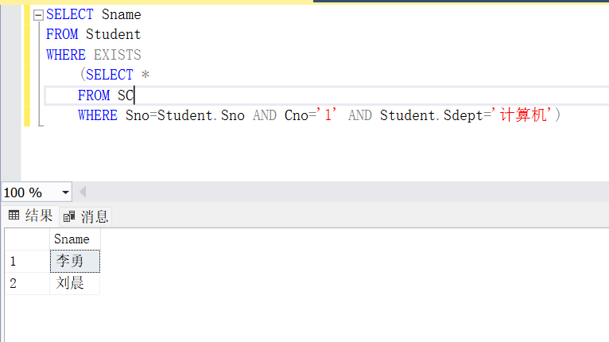
本题通过子查询先找到选修1号课程的学生学号，再通过外码找到对应学生学号
（2）查询所有学生都选修的课程情况。

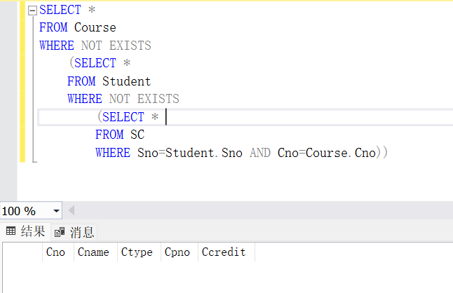
本题先进行双重否定的转换，即转换为求“找出一门课，不存在某一学生，不存在这门课他选修过”，最后进行双重子查询。
（3）查询至少选修了学号为‘96001’的学生选修的全部课程的学生的学号。
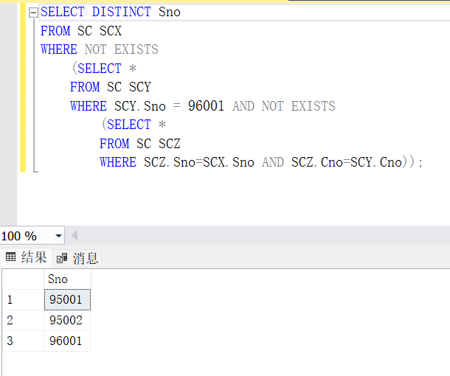
本题先求出96001所修的全部课程，再进行双重否定的转换，即求出“找到某个学生，不存在某一门课使得‘96001’号同学选修了而这位同学没有选修”，按照这个要求进行子查询嵌套即可。
——集合查询——
（1）查询学号为‘95001’或‘95002’的学生选修的课程号
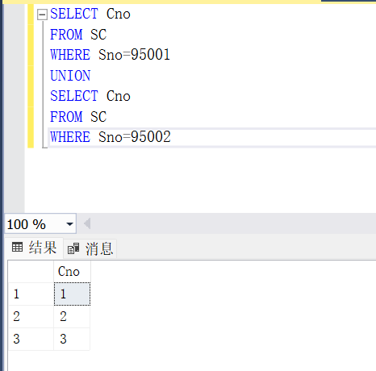
本题使用UNION集合语句将两个查询结果并在一起输出。
（2）查询学号为‘95001’的学生选修而学号为‘95002’的学生没有选修的课程号。
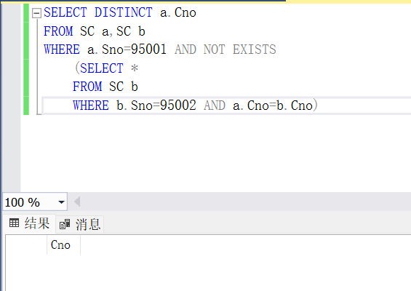
本题先将两人的选修情况进行自然连接（自连接），然后先选出95001同学选修的课程，再减去两人都选修的课程，即“不存在这门课两人都选修”，最终得到的就是95001选修而95002没有选修。
- 查询学号为‘95001’和‘95002’的学生都选修的课程号。

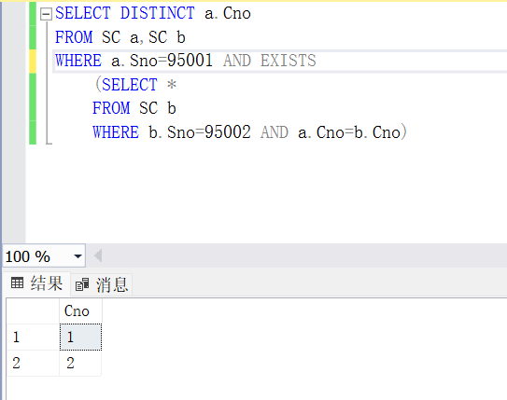
本题将上一题中的减去所代表的NOT EXISTS改为并集所代表的的EXISTS即可。
——ODBC——数据源建立
结果如下图所示